Tarte-crumble aux abricots
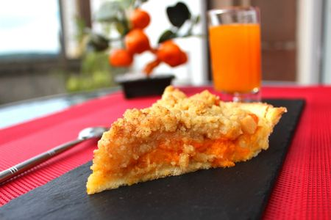
Ingrédients :
- 1 pâte sablée maison
- 500 g d'abricots
- 2 CàS de miel
- 1 orange
- 100 g de beurre
- 100 g de sucre roux
- 130 g de farine
- cannelle
Recette :
Préparez le crumble : Mélangez du bout des doigts la farine, le sucre roux et le beurre froid coupé en petits morceaux, jusqu'à l'obtention d'un sable. Réservez le crumble au réfrigérateur le temps de préparer la suite de la recette.
Rincez les abricots sous un filet d'eau froide et dénoyautez-les. Faites les cuire dans une casserole avec le jus de l'orange et le miel pendant 15 mn à petit feu. Filtrez le jus des abricots à l'aide d'une passoire. Réservez le jus et les fruits.
Préparez votre pâte sablée et étalez-la dans un moule à tarte recouvert de papier sulfurisé. Piquez la pâte avec une fourchette.
Etalez les abricots sur le fond de la tarte et déposez 3 cuillerées à soupe de jus sur les fruits. Recouvrez la tarte de crumble et saupoudrez de cannelle.
Cuisson :
Faites cuire la tarte pendant 25-30 mn à 180° jusqu'à ce qu'elle soit bien dorée sur les bords. Laissez-la refroidir. Répartissez le jus des abricots dans des petites verrines.
Accompagnez la tarte avec la verrine de jus d'abricots.
http://www.evacuisine.fr/

